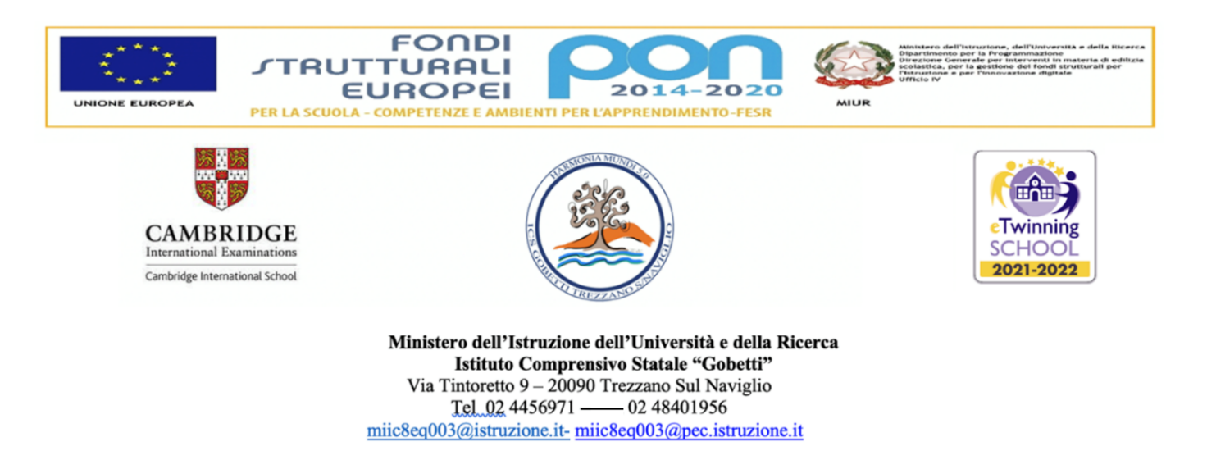

**INFORMATIVA PRIVACY PER PERSONALE DIPENDENTE – UTILIZZO GREEN PASS RAFFORZATO**

Redatta ai sensi degli Artt. da 13 a 15 del Regolamento U.E. 2016/679 (G.D.P.R.)

A far data dal 15 dicembre 2021, come da decreto-legge 26 novembre 2021, n. 172, l'accesso alle istituzioni scolastiche è consentito esclusivamente ai soggetti muniti di una delle certificazioni verdi COVID-19 (cosiddetto Green Pass Rafforzato). L’accesso è subordinato alle seguenti condizioni:

* completamento del ciclo vaccinale (monodose,bidose o tripladose) per i successivi nove mesi;
* somministrazione della prima dose di vaccino entro il ventesimo giorno dall’invito del Dirigente (attestando la prenotazione e mostrando giornalmente Green Pass Base);
* esibizione attestato di esenzione o l'insussistenza dei presupposti per l'obbligo vaccinale;
* avvenuta guarigione da COVID-19, nei sei mesi precedenti.

Tali condizioni devono essere comprovate attraverso l'esibizione, in formato cartaceo o digitale, delle certificazioni verdi COVID-19 (Green Pass) di cui all'art. 9 del Decreto-legge 22 aprile 2021, n. 52, convertito con modificazioni dalla L. 17 giugno 2021, n. 87.

|  |  |
| --- | --- |
| Tipologie di dati trattati e finalità del trattamento | L’istituto tratta i seguenti dati personali identificativi da Lei comunicati all’atto dell’ingresso per le finalità stabilite da decreto-legge 26 novembre 2021, n. 172,:  Certificazione verde Covid-19 di cui all’art. 9 c. 2 del decreto-legge 22 aprile 2021, n. 52, convertito, con modificazioni, dalla legge 17 giugno 2021, n. 87;  Nome, cognome, Data di nascita, Validità Green Pass, Stato Vaccinale e dati necessari secondo quanto previsto dal decreto-legge 26 novembre 2021, n. 172.  Il trattamento si rende **necessario per le seguenti finalità:**  l’ottemperanza agli obblighi previsti da leggi, regolamenti o dalla normativa comunitaria ovvero imposti dalle Autorità per fronteggiare l'emergenza epidemiologica da COVID-19 e per l'esercizio in sicurezza di attività sociali ed economiche e in materia di sicurezza contro il contagio da Covid-19 nei locali scolastici. |
| Base giuridica del trattamento | I dati personali di cui alla presente attività saranno **trattati esclusivamente ai sensi** dell’art. 6, lett. b ed f del GDPR.  Il trattamento dei dati viene effettuato per la tutela delle persone anche ai sensi del D.Lgs.n.81/2008 “Tutela della salute e sicurezza nei luoghi di lavoro”. Il conferimento dei dati è facoltativo ma in caso di rifiuto a fornire il proprio nominativo e un documento di riconoscimento, non sarà consentito l’accesso ai locali scolastici e applicate le sanzioni previste. |
| Modalità del trattamento | Il trattamento dei suoi dati personali è realizzato manualmente e/o con il supporto di mezzi informatici o telematici, nel rispetto dei principi di liceità e correttezza di cui all’art. 5 del GDPR e in modo tale da garantire la riservatezza e la sicurezza delle informazioni.  L’istituto, nella qualità di Titolare del trattamento, tratta i suoi dati personali, attraverso il Responsabile esterno al Trattamento dei Dati.  Si informa inoltre che, L’Istituto si impegna ad assicurare che le informazioni e i dati trattati ed utilizzati siano adeguati, pertinenti e limitati a quanto necessario rispetto alle finalità di trattamento sopra descritte, e che i suoi dati personali siano trattati in modo da garantite la sicurezza degli stessi, anche attraverso misure tecniche e organizzative adeguate ed efficaci messe in atto dal Titolare, nel rispetto del principio di Accountability (Responsabilizzazione) prescritto dal GDPR, che evitino il rischio di perdita, accesso non autorizzato, uso illecito e diffusione degli stessi.  Il presente trattamento di dati personali non comporta alcuna attivazione di processi decisionali automatizzati. |
| Destinatari dei dati personali | *Preposti al trattamento*  I dati personali sono trattati oltre dal Responsabile esterno del trattamento, dai dipendenti e collaboratori, anche esterni, del Titolare. Le persone preposte alle attività di trattamento sono previamente autorizzate e istruite dal Delegato del Titolare, in ordine alle finalità e alle relative modalità del trattamento.  *Comunicazioni a terzi*  I dati personali di cui alla presente attività non saranno né diffusi né comunicati a terzi, fatti salvi i casi in cui si renda necessario comunicarli a soggetti pubblici legittimati a richiedere tali dati.  *Trasferimenti extra UE*  I dati personali di cui alla presente attività non saranno né diffusi né trasferiti in paesi extra UE. |
| Periodo di conservazione | I dati trattati nell’ambito del controllo della certificazione verde Covid-19 non saranno registrati né conservati oltre quanto previsto dalla normativa vigente. |
| Diritti degli interessati | Gli Interessati (persone fisiche cui si riferiscono i dati personali) hanno il diritto di ottenere, nei casi previsti, l'accesso ai propri dati personali, la rettifica, la cancellazione degli stessi o la limitazione del trattamento che li riguarda o di opporsi al trattamento (artt. 15 e ss. del GDPR).  *Diritto di reclamo*  Gli interessati che ritengono che il trattamento dei dati personali a loro riferiti, effettuato nell’ambito della presente attività, avvenga in violazione di quanto previsto dal GDPR, hanno il diritto di proporre reclamo all’Autorità Garante, come previsto dall'art. 77 del GDPR stesso, ovvero, di adire le opportune sedi giudiziarie (art. 79 del GDPR). |
| Chi è il Titolare del trattamento? | L’Istituto Scolastico nella persona del Dirigente Scolastico pro tempore |
| Responsabile della protezione dei dati  (R.P.D. / D.P.O.) | Ferdinando Bassi  c/o Easyteam.org SRL – via Walter Tobagi 2 – 20067 TRIBIANO (MI)  e-mail: rpd@easyteam.org |